T. Mikušinas atbildes uz jautājumiem sakarā ar darbības pārtraukšanu Krievijā
Ko nozīmē "pārtraukt darbību Krievijā"?

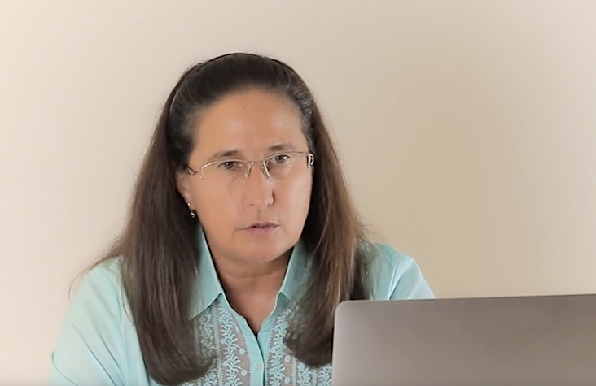
Tatjana Nikolajevna, Jūs izlasījāt Valdoņu frāzi: "Pārtraukt visu darbību Krievijā. Ko tas nozīmē: Jums pārtraukt darbību Krievijā vai vispār pārtraukt visiem?

Valdoņi runā tēzēs. Viņi saka: "Pārtraukt visu darbību Krievijā." Bet tālāk es sāku it kā saprast šo punktu pēc savas apziņas. Ja man kaut kas nav saprotams, tad es uzdodu precizējošus jautājumus. Šajā gadījumā runa nav par to, lai es pārtraucu darbību, bet par to, lai tiktu pārtraukta visa darbība Krievijā, kas saistīta ar manu Misiju.
Es domāju, ka tas ir saistīts (tā ir mana interpretācija), pirmkārt, ar izvēlēm, ko izdarījuši gaismas nesēji, un, otrkārt, kā šo izvēļu sekas. Apstākļi Krievijā pašreizējā laikā neļauj izplatīt šo Mācību, pastāvot draudiem, ka tā tiks apmelota vai izkropļota.
Atcerēsimies analoģiju ar augiem. Jūs laistāt augus, iztērējat tam Dievišķo enerģiju – ūdeni. Augi labi jūtas un tie sāk augt. Taču reizē ar to uzrodas arī briesmas: jo labāk šie augi aug, jo vairāk ar tiem kopā aug nezāles un jo vairāk parādās kaitēkļi, kas grib šos augus apēst.
Kā teikuši Valdoņi, pārvadot Mācību, tika pārnests bezprecedenta Dievišķās enerģijas daudzums.
Mēs zinām, ka pamatojoties Valdoņu Mācībā, saskaņā ar Likumu tiek izplatīta tik liela Gaisma, kāds tieši tāds pats spēka trieciens kā pretējais, tiek dots pret Gaismas avotu – Mācības nesējam.
Tāpēc tuvākajā laikā, vai mēs to gribam vai ne, šī Mācība tiks ļoti stipri diskreditēta ļaužu acīs; būšu diskreditēta es kā šīs Mācības nesēja, un attiecīgi trūkties visi, kas aktīvi izplatīs šo Mācību. Jo ir šādi priekšnosacījumi: neviena totalitāra valsts necieš nevienu citu patiesību, izņemot tikai to, ko no "augšas" atļauj valsts struktūras.
Tāpēc es negribu riskēt ar Mācību un negribu riskēt ar cilvēkiem, kas godīgi izplatījuši šo Mācību 12 gadu garumā. Domājams, ka Valdoņi ir tādās pašās domās. Tā ir Viņu frāzes mana interpretācija.

Karma Joga vai karmiska darbība?
Par iekšējo motīvu
Vai nevar citādi interpretēt? Kā būtu, ja Jūs personīgi norobežotos no visa, kas te notiek, bet mēs uzņemamies visu atbildību sev? Gribētos domāt tā, ka Valdoņi, apbruņojuši mūs ar Mācību, gaida no mums konkrētas darbības bez Jūsu palīdzības.
Šajā jautājumā ir jāatdala graudus no sēnalām.

Gaismas nesējiem vienmēr ir bijusi, un ir iespēja darboties.
Bet jums ir jāsaprot, ka svarīgs ir motīvs, ar kuru jūs uzsākat konkrētu darbību.
Motīvi galvenokārt ir divi: jūs darbojaties sava ego interesēs vai jūs darbojaties pēc Dieva Gribas.
Kad jūs darbojaties sava ego interesēs, tad jūs ejat Ārējo Ceļu, jūs vēl neesat diezgan izspēlējušies ilūzijā un jums vēl vajag attīstīt savu ego.
Kad jūs ejat atpakaļ ceļā pie Dieva, atgriežaties Mājās Tēva Mājās, tad jūs vairs nejūtat svarīgas sava ego intereses, bet gan – Vispārības labuma intereses.
Kad jūs ejat Ārējo Ceļu, jūs veicat karmisku darbību.
Kad jūs ejat Iekšējo Ceļu, neatkarīgi no darbības, jūsu vadītais motīvs ir pareizs un neradāt negatīvu karmu. Tas ir tas, ko mīļotais Babadži sauc par Karma Jogu – tā ir darbība, kas atbrīvo no karmas.
Manas Misijas īstenošanas laikā es neredzēju nevienu cilvēku, kurš pa īstam realizēja Karma Jogu.
Vēl vairāk, varu teikt: ja atrastos tikai daži cilvēki, kuri pieliktu tikpat daudz pūļu, palīdzot manai Misijai, cik daudz viņi pielikuši darbības īstenošanai, sava ego vadīti, tad Misijas iznākums būtu pavisam cits.
Tāpēc es negribētu, lai turpmāk jebkuru savu darbību cilvēki saistītu ar Mācību, ko Valdoņi ir devuši caur mani.
Proti, darbību vajag realizēt, bet ņemot vērā, ka šī ir jūsu karmiskā darbība, lai jūs attīstītos, lai jūs kļūtu pilnīgāki.
Tāpēc aizliegt kādam darīt kaut kādus darbus fiziskajā plānā – stādīt kokus, mācīt bērnus vai kaut ko vēl – tas būtu vismaz muļķīgi. Bet, lūk, saistīt savu darbību ar mani kā Sūtni, ar Valdoņu Mācību, lūk, es uzskatu, ka to nevajag darīt.
Mācība ir dota jūsu Dvēselei. Lai jūs atgrieztos Mājās – pie Dieva. Bet nevis lai piesegtos ar Mācību, kad veicat karmisku darbību, darbojoties sava ego interesēs.
Jēzus teica: "... Tad divi būs laukā, vienu pieņems, otru atmetīs. Divas mals dzirnavās, vienu pieņems, otru atmetīs." (Mateja ev. 24:40,41). Proti, Viņš jau pirms 2000 gadiem runāja par Karma Jogu. Tagad pat ne visi mācītāji zina, pie kam te "pieņems" – "atmetīs"? Bet visa lieta ir iekšējā motīvā.
Ja darbība tiek īstenota ar pareizu motīvu, tad tas ir augstākais garīgais darbs. Tā dod atbrīvošanos. Bet, ja tā pati darbība tiek veikta ar nepareizu motīvu, mazliet tikai citādu motīvu, - tad viss aizripo ne tur, kur vajag.
Tāpēc Valdoņi saka: "Jums ir jādarbojas, jādarbojas un jādarbojas." Bet turpat saka: "Ar pareizu motīvu." Rūpīgi analizējiet savu motīvu.
Bet, lai būtu pareizais motīvs, ir jānodarbojas ar garīgo praksi. Pareiza garīga prakse dod apziņas paaugstināšanu. Apziņas paaugstināšana dod pareizu motīvu.
„Mācība ir Dievišķais ziediņš, kas izaug cilvēku dvēselēs”
https://www.youtube.com/watch?time_continue=1&v=hujemRX3gIE

